Tomadas de decisão e expressões

Objetivos da aula

1. conhecer as expressões aritméticas, literais e as expressões relacionais
2. Entender e aplicar as tomadas de decisão em um algoritmo

## Expressões aritméticas

“são expressões que utilizam operadores aritméticos e funções aritméticas envolvendo constante e variáveis"

Exemplo:

| 50 |
| --- |
| 50 |
| Total : 100 |

## Operadores aritméticos

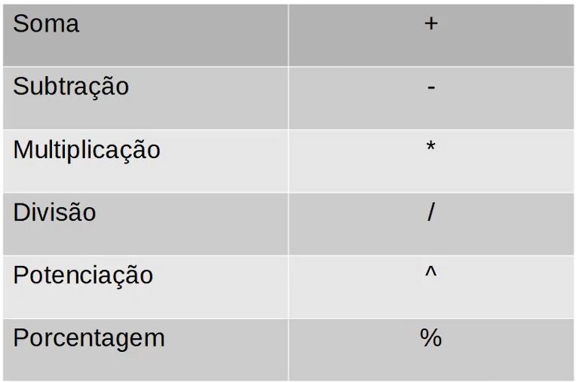

## Expressões literais

“São expressões com constantes e/ou variáveis que tem como resultado valores literais. Iremos utilizar as expressões literais na atribuição de valores para a variável ou constante.

Exemplos

| nome = “José da Silva” |
| --- |
| nome <- “José da Silva” |
| media = (nota1+nota2+nota3+nota4)/4 |

## Exemplos de expressões aritméticas e literais

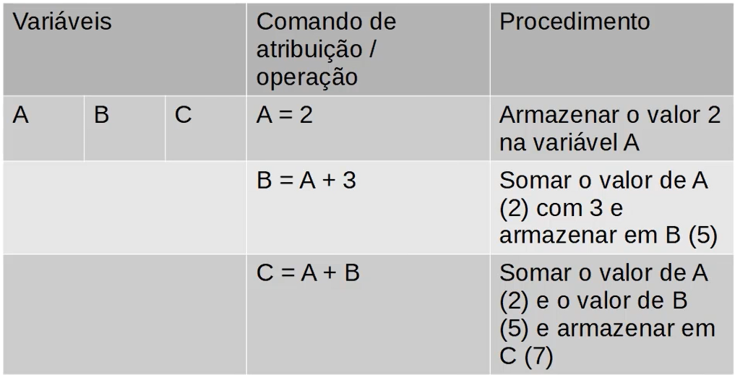

## Expressões Relacionais

Operadores relacionais

“São expressões compostas por outras expressões ou variáveis numéricas com operadores relacionais. As expressões relacionais retornam valores lógicos (Verdadeiro / Falso)”

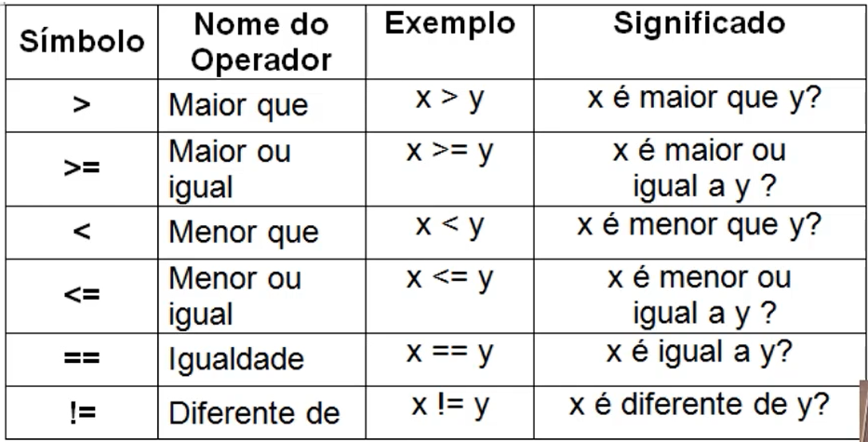

## Tomadas de decisão

“Quando escrevemos programas, geralmente ocorre a necessidade de decidir o que fazer dependendo de alguma condição encontrada durante a execução”

